加藤徹のHP「コンサーティーナ入門」http://p.tl/Fc8tより。原版はカラー。
CG調アングロ・コンサーティーナの「基本6ボタン」(左手3個・右手3個)

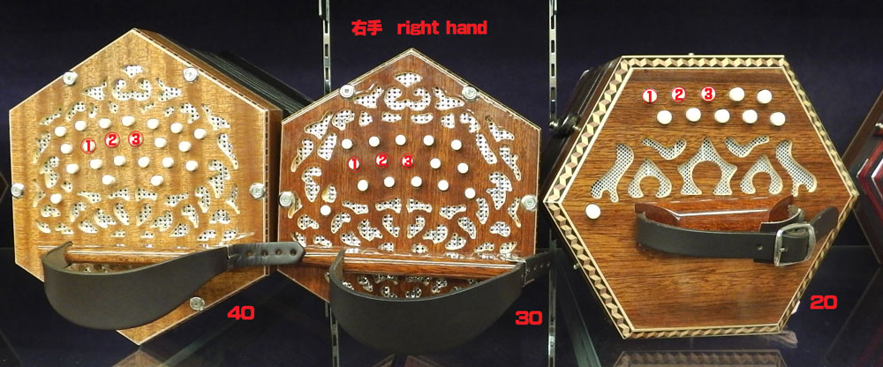

↑右手の基本3ボタンの位置。左手の基本3ボタンも同様の位置。 ↓「+」は押す、「―」は引く。
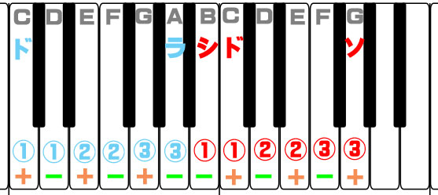
40ボタン(W-40-M)の音域を、ピアノと比較。4オクターヴにも及ぶが、両端は飛び石的。赤字のXは無い音。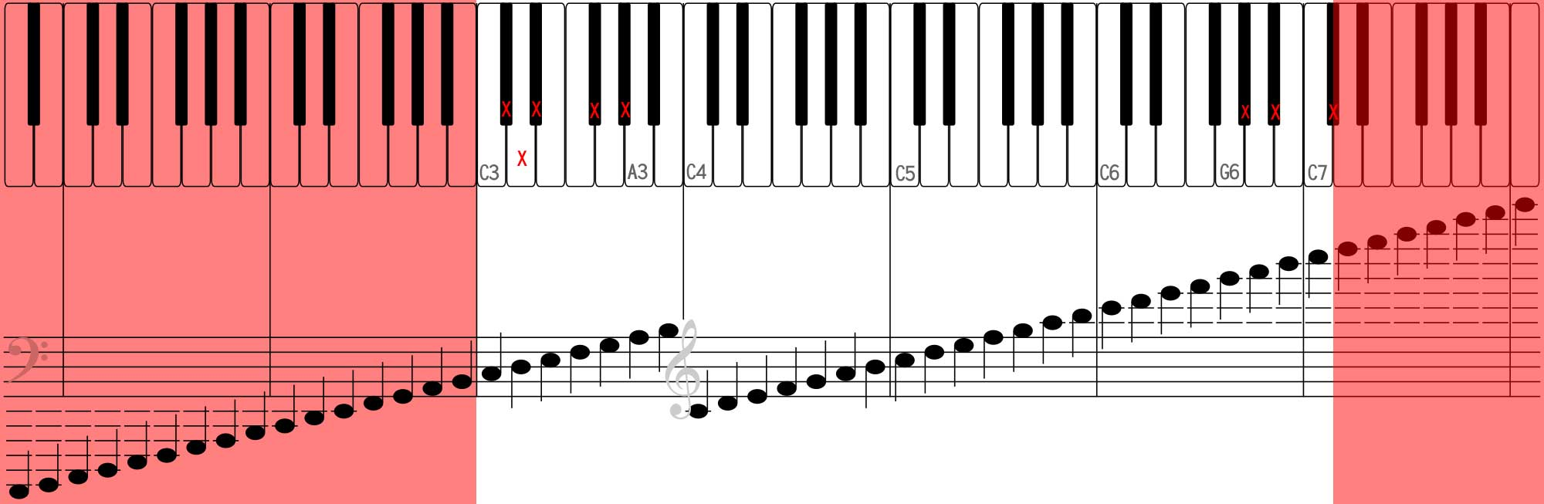

40ボタンのコンサーティーナの左手で、コード(和音)伴奏をするための参考図。原版はカラー。2014.6.22
